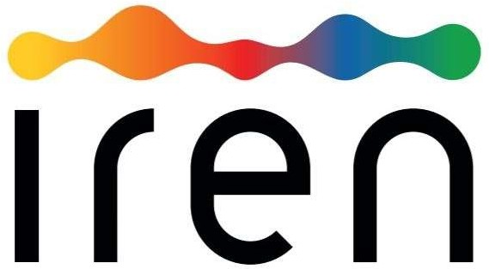NOTA STAMPA

**IREN special sponsor di**

**Fotografia Europea 2025**

Iren rinnova la sua partecipazione come “special sponsor” a Fotografia Europea 2025, manifestazione giunta alla sua ventesima edizione, confermandosi fra i principali sostenitori degli eventi e della vita culturale dei territori in cui opera.

Una collaborazione che non si è fermata al sostegno economico, ma che si è sviluppata in questi anni nella progettazione di offerte didattiche e laboratori per studenti e famiglie compiuta dal settore educational di Palazzo Magnani e da Eduiren. Il tema della sostenibilità è stato affrontato attraverso un percorso dedicato alle scuole secondarie di secondo grado dal nome “Sul filo. In equilibrio tra Uomo e Natura” che ha visto coinvolti studenti delle scuole superiori di secondo grado attraverso incontri a scuola e visite presso impianti Iren in cui la natura è protagonista, come il Depuratore di Mancasale e l’impianto Forsu di Reggio Emilia. È stata fatta una formazione a insegnanti e studenti tirocinanti del corso SOSTENIAMOCI organizzato da UNIMORE presso il depuratore di Mancasale. Si sono svolti laboratori rivolti alle famiglie nelle domeniche di maggio di Fotografia Europea.

Iren è la multiutility leader del Nord Ovest partner di riferimento per le Comunità e le Pubbliche Amministrazioni nei progetti di sviluppo e valorizzazione dei territori.

L’azienda opera con molteplici servizi quali la produzione di energia elettrica – oggi per l’80% da fonti rinnovabili e ad alto rendimento - e di energia termica per il teleriscaldamento; l’implementazione di soluzioni per l’efficientamento, le comunità energetiche e le smart cities; la gestione del ciclo dei rifiuti, con percentuali di raccolta differenziata fino all’80%; lo sviluppo di soluzioni di economia circolare grazie a oltre 70 impianti per il trattamento dei rifiuti; la gestione del ciclo idrico e delle reti di distribuzione di energia elettrica e gas; lo sviluppo di una rete di supporto e vendita attraverso sportelli fisici, call center e app.

Il Gruppo opera con circa 12.000 dipendenti, un portafoglio di quasi 2,5 milioni di clienti nel settore energetico, più di 3 milioni di abitanti serviti nel ciclo idrico integrato e oltre 3,8 milioni nei servizi ambientali.

Con una visione a lungo termine, Iren è impegnata a realizzare un Piano Industriale al 2030 che prevede 8,2 miliardi di euro di investimento destinati ai settori regolati delle reti, all’economia circolare, allo sviluppo delle rinnovabili e alla crescita della base clienti. Un’ambizione che poggia su 3 pilastri strategici: la transizione ecologica, l’attenzione al territorio, la qualità del servizio.

Media relations – Ufficio Stampa Iren S.p.A

**Stefania Catellani**

mobile +39 3351846595 Stefania.Catellani@gruppoiren.it